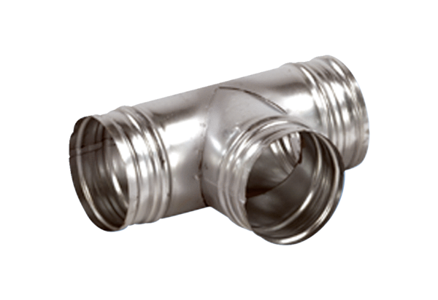Ogranak 90° AB 180-160Jedinica za pakiranje: 1 komAsortiman: K
Broj artikla: 0055.0378Proizvođač: MAICO

